#### Ecole d’Aïkido Yoshinkan de Saverne





Siège social : 5 rue des Jardins 67700 SAVERNE.

Tél. 07.88.35.26.22

[info@aikido-saverne.com](mailto:info@aikido-saverne.com)

www.aikido-saverne.com

AÏKIDO YOSHINKAN

GASSHUKU 03-04 JUIN 2023

*YOSHINKAN AIKIDO GASSHUKU 03-04 June 2023*

Dirigé par /*directed by*

**Jacques MUGURUZA Senseï**

8e Dan Aïkido Yoshinkan, Honbu Dojo Tokyo

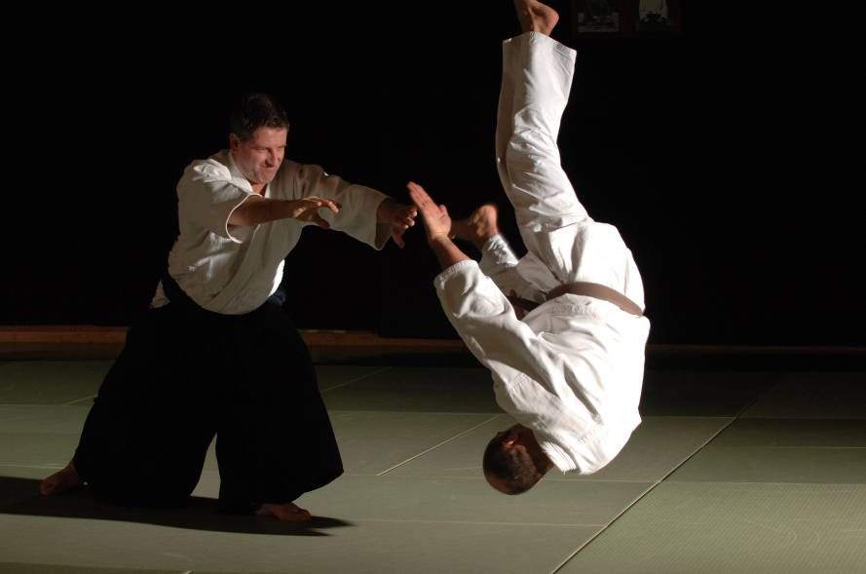

LIEU *PLACE*: Sanctuaire Notre Dame de REINACKER

67440 REUTENBOURG

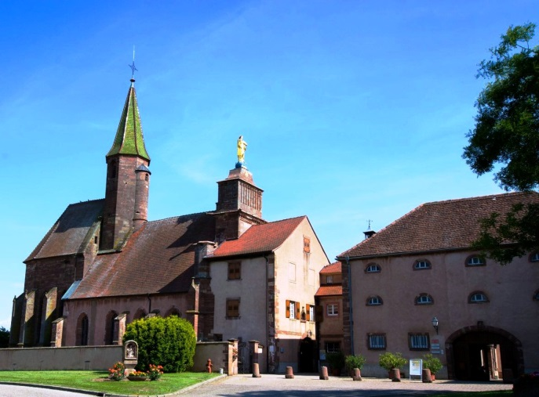

HORAIRES: **08:45 - 17:45**

PRIX: **110€** incluant stage & pension complète / *Including seminar, food & accommodation*

#### Ecole d’Aïkido Yoshinkan de Saverne





Siège social : 5 rue des Jardins 67700 SAVERNE.

Tél. 07.88.35.26.22

[info@aikido-saverne.com](mailto:info@aikido-saverne.com)

www.aikido-saverne.com

Plan d’accès au lieu de stage - *Access to the place of seminar*

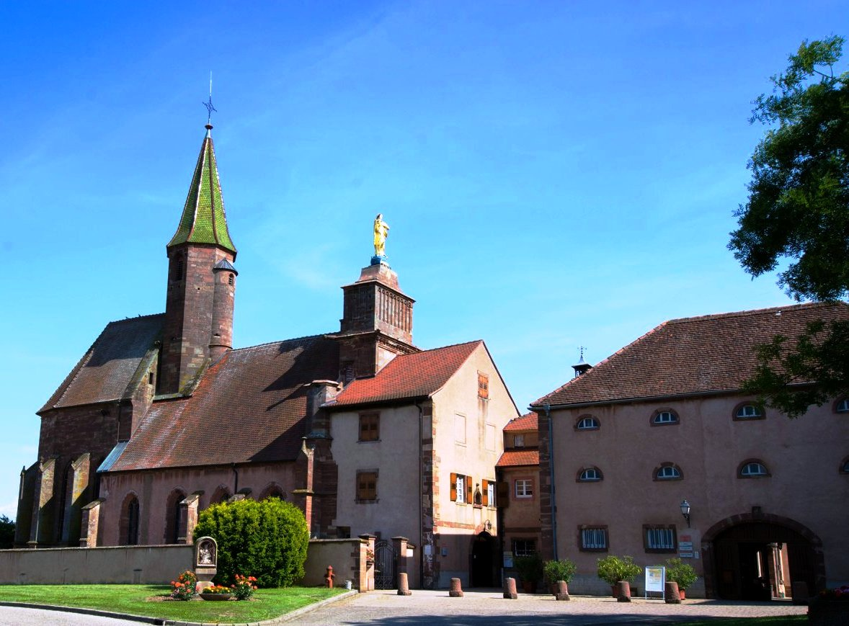**Adresse :** Lieu-dit REINACKER 67440 REUTENBOURG

SAVERNE

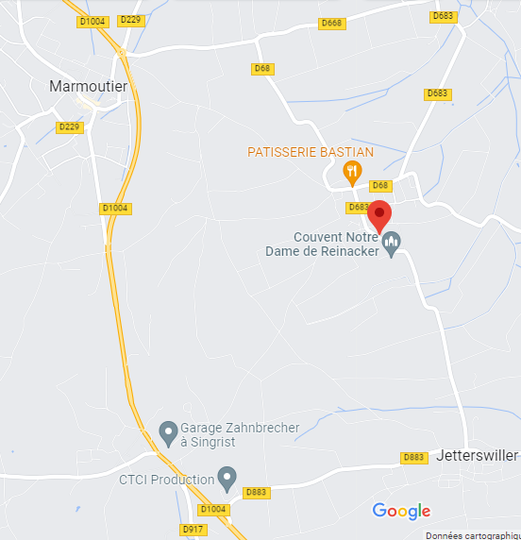

STRASBOURG

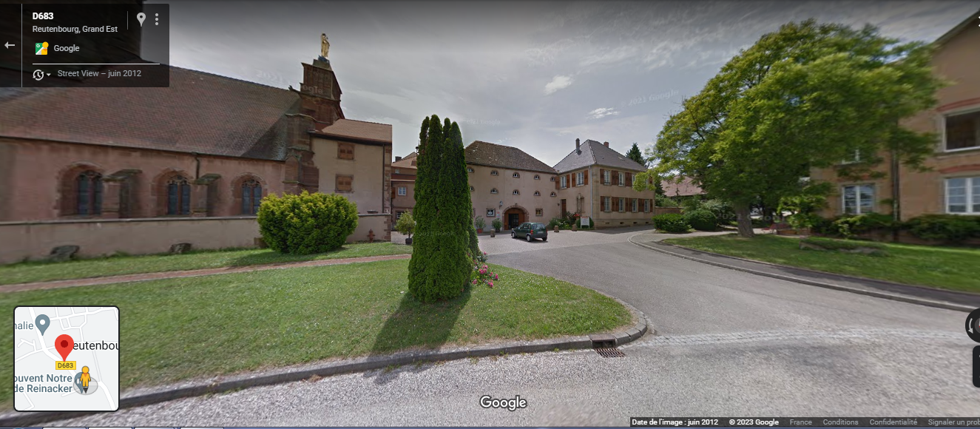

Direction parking */ direction to the car park*

Entrée du Dojo / *dojo entrance*

Parking / *car park*

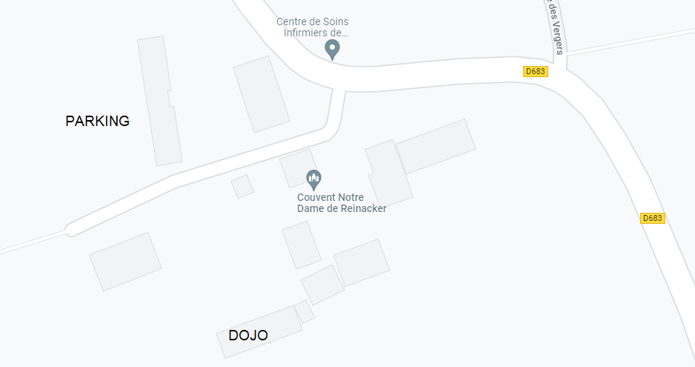

#### Ecole d’Aïkido Yoshinkan de Saverne





Siège social : 5 rue des Jardins 67700 SAVERNE.

Tél. 07.88.35.26.22

[info@aikido-saverne.com](mailto:info@aikido-saverne.com)

www.aikido-saverne.com

Programme des entraînements - *training schedule*

* **Samedi 03 juin 2023 - *Saturday 03rd June 2023 :***

**08:15**: Ouverture du dojo / *opening/ access to the dojo*

**08:45 - 10:00** : 1er entraînement / *1st training*

**10:15 - 11:30** : 2ème entraînement / *2nd training*

**11:30 - 12:30** : passage de grades / *gradings*

12h30 : déjeuner / *Lunch*

**15:00 - 16:15** : 3ème entraînement / *3rd training*

**16:30 - 17:45** : 4ème entraînement / *4th training*

19h00 : dîner puis soirée / *Meal and party*

* **Dimanche 04 juin 2023 - *Sunday 04th June 2023 :***

**08:15**: Ouverture du dojo / *opening/ access to the dojo*

**08:45 - 10:00** : 1er entraînement / *1st training*

**10:15 - 11:30** : 2ème entraînement / *2nd training*

**11:30 - 12:30** : passage de grades / *gradings*

12h30 : déjeuner / *Lunch*

**14:30 - 15:45** : 3ème entraînement / *3rd training*

**16:00 - 17:00** : 4ème entraînement / *4th training*

17h00 : fin du gasshuku / *end of gasshuku*

#### Ecole d’Aïkido Yoshinkan de Saverne





Siège social : 5 rue des Jardins 67700 SAVERNE.

Tél. 07.88.35.26.22

[info@aikido-saverne.com](mailto:info@aikido-saverne.com)

www.aikido-saverne.com

Informations - *information*

Pension complète / *food and accommodation*

Hébergement au foyer en chambre double / *accommodation in double bedded room*

* draps, couvertures et serviettes fournis / *sheets, blankets and towels provided*

* Déjeuner : possibilité de repas végétarien. Merci de l’indiquer lors de votre inscription.

*\* Lunch: vegetarian meal available. Please precise at registration.*

**Si besoin d’un logement pour la nuit du vendredi au samedi, ou pour toute question, veuillez contacter /** *if you need accommodation for the night from Friday to Saturday, or for any other question please contact :*

Lionel WELSCH au (+33).(0)7.88.35.26.22

[info@aikido-saverne.com](mailto:info@aikido-saverne.com)

**Détails sur le stage / *Training details***

Tarifs membres EFAY pour le week-end: 110 €

*Prices for EFAY members* / *full WE: 110€*

Coordonnés bancaires / *bank details:*

Bénéficiaire / *beneficiary:* Ecole d’Aïkido Yoshinkan de Saverne.

IBAN / *IBAN:* FR76 1720 6000 2958 7863 8401 061

BIC / *BIC:* AGRIFRPP872

Nom de la banque / *bank name:*Crédit Agricole Alsace Vosges

Texte descriptif à écrire absolument / *Descriptive text to write absolutely:*

« Gasshuku mars 2023 » + nom du participant ainsi que le dojo d’origine / *+ name of the participant and usual training dojo.*

Merci de nous prévenir de votre venue à l’adresse suivante / *please inform us of your participation at the following adress:*

[info@aikido-saverne.com](mailto:info@aikido-saverne.com)

**L’inscription ne sera effective qu’après le règlement / *registration will be effective only after the payment***

Aucun remboursement ne pourra se faire en cas de désistement du participant / *No refund will be possible if the participant withdraws.*

Date limite d’inscription / *deadline for registration* : 19 mai 2023 / *19th May 2023*

Après cette date, aucune inscription ne sera plus garantie / *after this date your registration will not be garanteed*